Test - Topenie, tuhnutie F-7.ročník

Meno a priezvisko: ....................................................
Trieda: ....................................................................... Body/známka:...........................

- Zmena pevnej látky na kvapalnú sa nazýva ............................. . Opačným dejom je .......................
- Látky, ktoré majú vnútri častice usporiadané nepravidelne sa volajú ................................... látky.
- Vymenuj všetky skupenské premeny, ktoré poznáš. ......................................................................
.........................................................................................................................................................
- Ktorá z misiek znázorňuje zamrznutú vodu a ktorá stuhnutý parafín? /napíš pod misky /
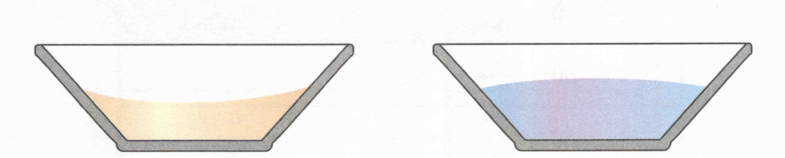

............................................. ............................................

- Hoci je voda najrozšírenejšou kvapalinou na Zemi, nespráva sa vždy rovnako ako väčšina ostatných kvapalín. Popíš vlastnosť vody, ktorú označujeme ako „anomália vody“.
...........................................................................................................................................................................................................................................................................................................................................................................................................................................................................
- V zime je na dne jazera voda s teplotou .................... Hustota pevného ľadu je .......................... ako hustota kvapalnej vody. V jazere je najteplejšia voda počas zimy.............................................................

- Odpovedaj na otázky. Pri odpovediach sa pomôž tabuľkou.
- Ktorá látka je v kvapalnom skupenstve pri izbovej teplote 20 ⁰C? ...........................................
- Ktorý kov sa dá roztopiť elektrickou spájkovačkou, ktorej hrot má teplotu 300 ⁰C? .................
Látka | Teplota topenia | Teplota varu
Cín | 232°C | 2 270°C
Hliník | 660°C | 2 467°C
Ortuť | -39°C | 356°C
Striebro | 962°C | 2 212°C
Železo | 1 535°C | 2 750°C
Zinok | 420°C | 907°C
Zlato | 1 060°C | 2 810°C
- Môže sa cínový vojačik roztopiť umývaním vo vriacej vode? Vysvetli. .....................................
..................................................................................................................................................
..................................................................................................................................................
- Z akého kovu z tabuľky by mohla byť nádoba, v ktorej sa dá roztaviť striebro? .......................
- V akom skupenstve je zinkové a cínové teleso pri teplote 300°C? ..........................................
...................................................................................................................................................

- Vysvetli, čo sa stane s fľašou plnou vody, keď v nej voda zamrzne. ..............................................
.........................................................................................................................................................
.........................................................................................................................................................
.........................................................................................................................................................
- Vysvetli, prečo sa v zime posýpajú chodníky soľou. ......................................................................
......................................................................................................................................................
- Keď zahrievame pevnú látku, jej teplota sa postupne ....................... . Topiť sa začne až pri teplote, ktorú voláme ............................................ . Počas celého procesu sa teplota telesa .......................... . Látky, pre ktoré platí, že majú rovnakú teplotu topenia a tuhnutia sa volajú .............................. látky. Patrí medzi ne napr. ...............................................................................

- Porovnaj topenie a tuhnutie ! V čom je rozdiel medzi topením a tuhnutím ?

- Narysuj graf topenia ľadu v závislosti teploty od času.

- Ktoré tvrdenia sú správne?

a) Hmotnosť vody pri tuhnutí sa nemení

b) Objem vody je pri každej teplote rovnaký

c) Najväčšia hustota vody je pri 4 °C.

d) Ľad na hladine vody pláva, lebo má menšiu hustotu ako voda.

